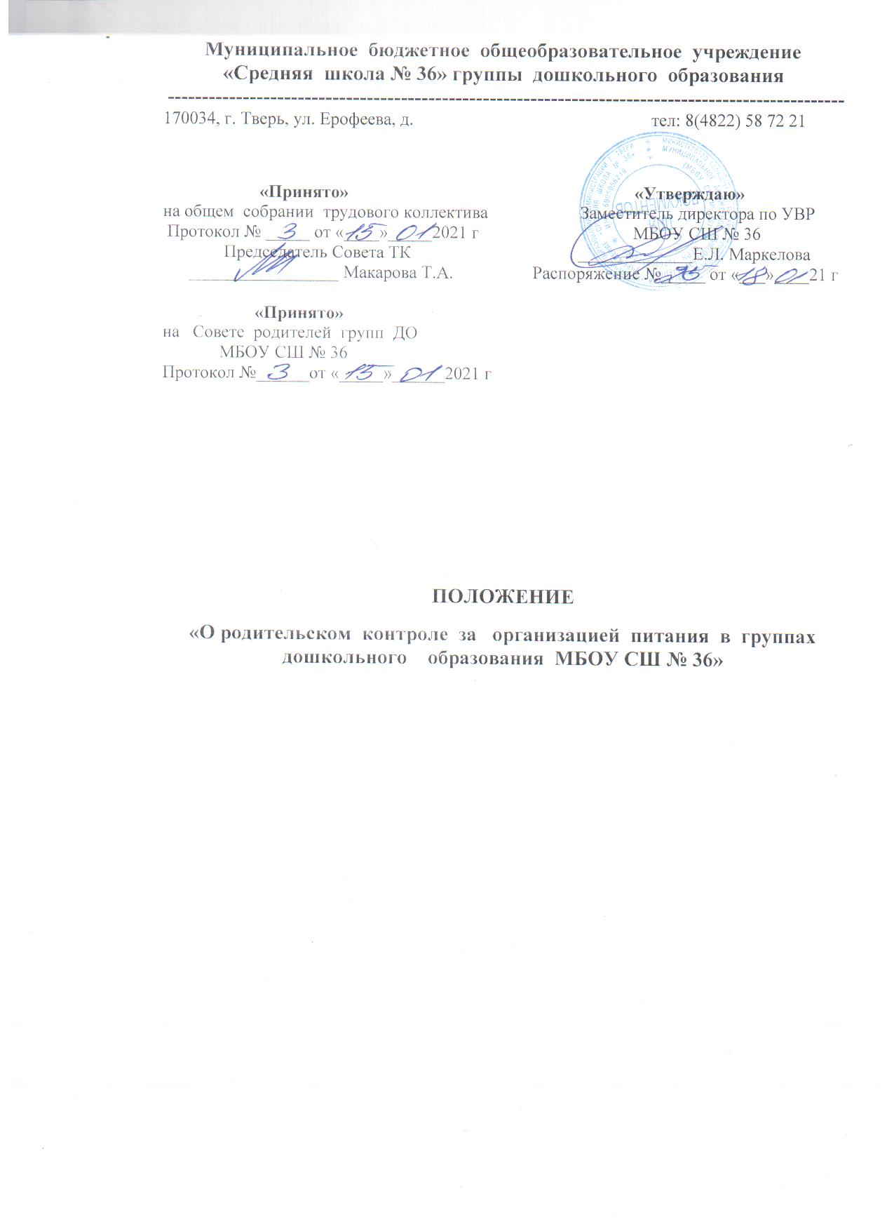

1. Основные положения и понятия
1.1. Настоящее Положение о родительском контроле за организацией питания воспитанников Муниципального бюджетного общеобразовательного учреждения «Средняя школа № 36» группы дошкольного образования (далее – Положение) разработано в соответствии со статьями 37, 41, пунктом 7 статьи 79 Федерального закона от 29.12.2012 № 273-ФЗ «Об образовании в Российской Федерации», Федеральным законом от 30.03.1999 № 52-ФЗ «О санитарно-эпидемиологическом благополучии населения», СанПиН 2.3/2.4.3590-20 «Санитарно-эпидемиологические требования к организации общественного питания населения», утвержденными постановлением Главного санитарного врача от 27.10.2020 № 32, СП 2.4.3648-20 «Санитарно-эпидемиологические требования к организациям воспитания и обучения, отдыха и оздоровления детей и молодежи», утвержденными постановлением Главного санитарного врача от 28.09.2020 № 28, а также:
- Федеральным законом от 01.03.2020 N 47-ФЗ "О внесении изменений в Федеральный закон "О качестве и безопасности пищевых продуктов"
- Методическими рекомендациями МР 2.4.0180-20 «Родительский контроль за организацией горячего питания детей в общеобразовательных организациях»
При организации питания воспитанников учитываются базовые принципы «Здорового питания»

1.2. Цель родительского контроля:
Обеспечение качественного и здорового питания воспитанников, консолидация усилий ОУ и родителей в направлении пропаганды основ здорового питания

1.2.1. Задачи родительского контроля:

1.2.2. Планируемые результаты деятельности:
Организация в ОУ родительского контроля за организацией горячего питания воспитанников направлена на:
- улучшение организации питания детей в общеобразовательной организации и в домашних условиях;
- сбор, систематизацию результатов родительского контроля, анализ
- формирование предложений для принятия решений по улучшению питания в образовательной организации.

1.3. Понятие "здорового питания»
Здоровое питание - питание, ежедневный рацион которого основывается на принципах здорового питания, отвечает требованиям безопасности и создает условия для физического и интеллектуального развития, жизнедеятельности человека и будущих поколений.

1.4. Принципы здорового питания - основные правила и положения, способствующие укреплению здоровья человека и будущих поколений, снижению риска развития заболеваний и включают в себя:
- обеспечение приоритетности защиты жизни и здоровья потребителей пищевых продуктов по отношению к экономическим интересам индивидуальных предпринимателей и юридических лиц, осуществляющих деятельность, связанную с обращением пищевых продуктов;
- соответствие энергетической ценности ежедневного рациона энергозатратам;
- соответствие химического состава ежедневного рациона физиологическим потребностям человека в макронутриентах (белки и аминокислоты, жиры и жирные кислоты, углеводы) и микронутриентах (витамины, минеральные вещества и микроэлементы, биологически активные вещества);
- наличие в составе ежедневного рациона пищевых продуктов со сниженным содержанием насыщенных жиров (включая трансизомеры жирных кислот), простых сахаров и поваренной соли, а также пищевых продуктов, обогащенных витаминами, пищевыми волокнами и биологически активными веществами;
- обеспечение максимально разнообразного здорового питания и оптимального его режима;
- применение технологической и кулинарной обработки пищевых продуктов, обеспечивающих сохранность их исходной пищевой ценности;
- обеспечение соблюдения санитарно-эпидемиологических требований на всех этапах обращения пищевых продуктов (готовых блюд);
- исключение использования фальсифицированных пищевых продуктов.

Здоровое питание предусматривает профилактику патологических пищевых привычек (избыточный по калорийности ужин, чрезмерное потребление соли и сахара, легких углеводов, предпочтение продукции с высоким содержанием сахара (кондитерские изделия, сладкие выпечка и напитки), жира (колбасные изделия и сосиски, бутерброды), продолжительные перерывы между основными приемами пищи.
Здоровое питание направлено на снижение рисков формирования патологии желудочно-кишечного тракта, эндокринной системы, снижение риска развития сердечно-сосудистых заболеваний и избыточной массы тела.

1.5. Формирование у детей культуры правильного питания.
В образовательной организации создаются благоприятные условия для приема пищи, включая интерьер обеденного зала, сервировку столов, микроклимат, освещенность.
При приеме пищи дети не должны спешить. При быстрой еде пища плохо измельчается, недостаточно обрабатывается слюной, что ведет к повышенной нагрузке на слизистую желудка. В результате ухудшается перевариваемость и усвояемость пищи. Торопливая еда формирует у детей патологический стереотип поведения.

2. Порядок проведения родительского контроля и доступа для проведения контрольных мероприятий
2.1. Вопросы родительского контроля:
- соответствие реализуемых блюд утвержденному меню;
- санитарно-техническое содержание помещений для приема пищи, состояние обеденной мебели, столовой посуды, наличие салфеток
- условия соблюдения правил личной гигиены воспитанниками;
- наличие и состояние санитарной одежды у сотрудников, осуществляющих раздачу готовых блюд;
- объем и вид пищевых отходов после приема пищи;
- наличие лабораторно-инструментальных исследований качества и безопасности поступающей пищевой продукции и готовых блюд;
- вкусовые предпочтения детей, удовлетворенность ассортиментом и
качеством потребляемых блюд по результатам выборочного опроса детей с
согласия их родителей или иных законных представителей;
- информирование родителей и детей о здоровом питании.

2.2. Организация родительского контроля может осуществляться в форме:

- анкетирования родителей и детей (приложение № 1 к Положению)
- участия в работе общественной комиссии по контролю за организацией питания (приложение 2 к Положению).
- документальных проверок («Журнала бракеража готовой продукции» и иных документов входящих в производственный контроль)

2.3. Порядок участия родителей в работе регламентируется Положением об общественной комиссии в ОУ

2.4. Итоги проверок обсуждаются на общеродительских собраниях и могут явиться основанием для обращений в адрес администрации образовательной
организации, ее учредителя, органов контроля (надзора).

Приложение № 1

Анкета для родителей воспитанников по организации горячего питания

Приложение № 2
Форма оценочного листа

Дата проведения проверки:______________________________________________________
Инициативная группа, проводившая проверку:_____________________________________
Вопросы контроля:
1. Имеется ли в организации меню?
а) да, для всех возрастных групп и режимов функционирования организации
б) да, но без учета возрастных групп
в) нет
2. Вывешено ли цикличное меню для ознакомления родителей?
а) да
б) нет
3. Вывешено ли ежедневное меню в удобном для ознакомления родителей месте?
а) да
б) нет
4. В меню отсутствуют повторы блюд?
а) да, по всем дням
б) нет, имеются повторы в смежные дни
5. В меню отсутствуют запрещенные блюда и продукты
а) да, по всем дням
б) нет, имеются повторы в смежные дни
6. Соответствует ли регламентированное цикличным меню количество приемов пищи
режиму функционирования организации?
а) да
б) нет
7. Есть ли в организации приказ о создании и порядке работы бракеражной комиссии?
а) да
б) нет
8. От всех ли партий приготовленных блюд снимается бракераж?
а) да
б) нет
9. Выявлялись ли факты не допуска к реализации блюд и продуктов по результатам
работы бракеражной комиссии (за период не менее месяца)?
а) нет
б) да
10. Созданы ли условия для организации питания детей с учетом особенностей здоровья
(сахарный диабет, пищевые аллергии)?
а) да
б) нет
11. Проводится ли уборка помещений после каждого приема пищи?
а) да
б) нет
12. Качественно ли проведена уборка помещений для приема пищи на момент работы
комиссии?
а) да
б) нет
13. Обнаруживались ли в помещениях для приема пищи насекомые, грызуны и следы их
жизнедеятельности?
а) нет
б) да
14. Созданы ли условия для соблюдения детьми правил личной гигиены?
а) да
б) нет
15. Выявлялись ли замечания к соблюдению детьми правил личной гигиены?
а) нет
б) да
16. Выявлялись ли при сравнении реализуемого меню с утвержденным меню факты
исключения отдельных блюд из меню?
а) нет
б) да
17. Имели ли факты выдачи детям остывшей пищи?
а) нет
б) да

